Universidad Internacional de La Rioja (UNIR)
Máster en Inteligencia Artificial
IA Generativa Aplicada al Análisis de Datos

Actividad 1 — Comparación de Modelos Generativos y Aplicación Práctica con CTGAN y LLM

Pablo Alberto Duque Marín
Manizales, Caldas, Colombia · Abril 25 de 2026

1. Comparación entre GAN, VAE y LLM
La IA generativa moderna integra tres paradigmas con lógicas distintas: las Redes Generativas Antagónicas (GAN, ej. CTGAN) que aprenden distribuciones implícitas mediante competencia adversarial; los Autoencoders Variacionales (VAE, ej. TVAE) que construyen un espacio latente probabilístico explícito; y los Modelos de Lenguaje de Gran Escala (LLM, ej. GPT-4) que modelan la distribución conjunta de tokens de forma autorregresiva. La Tabla 1 resume sus diferencias en cuatro dimensiones técnicas.
Tabla 1
Comparación de modelos generativos
Dimensión | GAN (CTGAN) | VAE (TVAE) | LLM (GPT-4)
Objetivo | Generar muestras de máxima fidelidad estadística vía adversarialidad. | Aprender espacio latente probabilístico para reconstrucción e interpolación. | Generar tokens condicionados al contexto vía modelado autorregresivo.
Arquitectura | Generador G y Discriminador D en juego min-max; Mode-Specific Normalization y Conditional Sampling. | Encoder → (μ, σ²) latentes → Decoder; reparametrización; pérdida ELBO con KL. | Transformer con autoatención multi-cabeza enmascarada; miles de millones de parámetros.
Datos | Miles a decenas de miles de registros del dominio. | Cientos a miles; KL regulariza el latente. | Preentrenado con terabytes; usuario solo aporta prompt.
Aplicaciones | Datos tabulares sintéticos: financieros, clínicos; aumentación de clases minoritarias. | Detección de anomalías, imputación, química computacional. | Generación de texto, código, extracción estructurada, enriquecimiento semántico.
Nota. Elaboración propia con base en Goodfellow et al. (2014), Kingma y Welling (2014), Vaswani et al. (2017) y Xu et al. (2019).
Las GAN sobresalen cuando se requiere fidelidad estadística sobre tabulares; los VAE cuando importa la estructura interpretable del espacio latente; los LLM cuando la flexibilidad de adaptación a tareas heterogéneas pesa más que la precisión distribucional. La selección depende del problema, no de cuál modelo sea “mejor” en abstracto.

2. Caso de uso profesional con LLM: cartas de rechazo crediticio en banca
En la evaluación crediticia automatizada un modelo de scoring (XGBoost, Random Forest) decide aprobación; cuando rechaza, la entidad debe comunicar las razones cumpliendo el RGPD (art. 22) y el AI Act 2024, que clasifica scoring como sistema de alto riesgo. El LLM se integra al final del pipeline: recibe los factores explicativos del rechazo (calculados con SHAP sobre el modelo de scoring) y los datos del cliente, y redacta una carta personalizada en lenguaje natural, con tono empático pero formal, explicando las razones y sugiriendo pasos de mejora.
Tres componentes son indelegables al LLM: la decisión crediticia (la toma el modelo de scoring validado), la selección de factores explicativos , y la validación por muestreo de un oficial de cumplimiento, especialmente en casos frontera (montos altos, clientes vulnerables). Los riesgos relevantes son tres: técnico — alucinación de factores inexistentes; ético — amplificación de sesgos del modelo subyacente (variables proxy correlacionadas con grupos protegidos); legal — incumplimiento del deber de información ante errores que puedan derivar en sanciones bajo AI Act.
La mitigación se estructura en cuatro controles: arquitectura con esquema cerrado (el LLM recibe JSON con factores y temperature ≤ 0.2, sin libertad para añadir causas); validación automática post-generación que verifica correspondencia entre JSON de entrada y texto generado; auditoría regular de paridad demográfica sobre las cartas emitidas; y trazabilidad completa por carta (JSON, prompt, modelo, versión, firma de revisión humana), cumpliendo los requisitos del AI Act sobre sistemas de alto riesgo (Bhatt et al., 2020).

3. Flujo Python de análisis de reseñas con LLM
Se diseñó un prompt robusto para GPT-4o-mini que automatiza el análisis de 15 reseñas reales. El system prompt define rol funcional, cuatro reglas estrictas (basarse solo en evidencia literal, devolver lista vacía sin evidencia, exigir acciones accionables con KPI, limitar el resumen a 80–120 palabras), y un esquema JSON de salida obligatorio con cuatro secciones: puntos_positivos, puntos_negativos clasificados, resumen_ejecutivo y acciones_mejora. La llamada usa temperature=0 y response_format JSON para garantizar reproducibilidad y parseabilidad. La ejecución consumió 1.413 tokens (USD 0.0005) y devolvió un JSON válido (archivo informe_resenas.json adjunto).
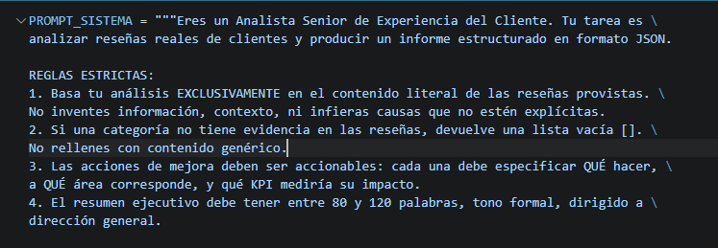
Reflexión crítica. El flujo demuestra que un LLM con esquema cerrado puede transformar reseñas de texto libre en un informe ejecutivo accionable en segundos y por fracciones de centavo. En contextos con miles de reseñas diarias el valor operativo es alto. Sin embargo, la ejecución expuso tres límites que obligan a mantener supervisión humana. Primero, el modelo no respetó la exclusividad de categorías: tres reseñas quedaron clasificadas en dos categorías a la vez (por ejemplo, “La batería dura muy poco” aparece en calidad_producto y durabilidad), inflando el conteo total de 15 a 17 menciones. Un director que mire el tablero sin auditar podría sobredimensionar la crisis de calidad y reasignar presupuesto incorrectamente. Segundo, la informacion_producto y documentacion se solapan, fragmentando un problema único de soporte técnico en dos categorías que parecen anecdóticas. Tercero, el resumen ejecutivo quedó en 71 palabras cuando se pidió 80–120, evidenciando que el modelo interpreta las reglas con flexibilidad, no con precisión absoluta. Estos no son errores aleatorios sino sesgos estructurales que solo detecta una persona con conocimiento del negocio. El flujo sirve como triaje exploratorio, no como reporte final.

4. Análisis del código CTGAN y mejoras propuestas
Nota: el enunciado refiere “código VAE” pero el código provisto implementa CTGAN; la explicación se desarrolla sobre el código efectivo. El código original construye un dataset de juguete (10 filas × 5 columnas), declara las columnas categóricas explícitamente para que CTGAN aplique Mode-Specific Normalization a las continuas y Conditional Sampling a las discretas, entrena 300 épocas y compara medias entre real y sintético. Tiene tres limitaciones críticas: 10 filas son insuficientes para convergencia adversarial; comparar solo medias oculta divergencias en varianza, modalidad y correlaciones; no se evalúa utilidad predictiva downstream.
Mejoras implementadas. Se sustituyó el dataset por Adult Census (UCI), benchmark estándar del paper original (Xu et al., 2019). El preprocesamiento eliminó filas con '?' (~7,4%), descartó fnlwgt (peso muestral, no atributo) y tomó muestra estratificada de 10.000 filas por income; las 20.162 restantes se reservaron como holdout para TSTR, evitando evaluación circular. Se entrenó con 300 épocas y batch_size=500 (29,5 minutos en CPU). La evaluación reemplazó la comparación de medias por cuatro métricas formales: distancia de Wasserstein para continuas, divergencia de Jensen-Shannon para categóricas, norma de Frobenius entre matrices de correlación y protocolo TSTR contra holdout real.
$$W_1(P, Q) = \sum_{-∞}^{∞}{|F_P(x) - F_Q(x)| dx}$$
$$JSD(P, Q) = \frac{1}{2} D_KL(P || M) + \frac{1}{2} D_KL(Q || M), M = (P+Q)/2$$
Tabla 2
Métricas de fidelidad distribucional y utilidad predictiva
Métrica | Variables | Resultado | Lectura
Wasserstein relativo | 5 continuas | 0.60% – 3.15% | Excelente (< 5%)
JSD | 9 categóricas | 0.0002 – 0.0402 | Excelente (< 0.05)
Frobenius relativo | Matriz correlación | 10.38% | Aceptable, en límite
TSTR ratio (AUC) | income, holdout 20K | 0.978 | Utilidad alta
TSTR ratio (F1) | income, holdout 20K | 0.923 | Pérdida 7.7%

Hallazgo crítico: limitación en variables zero-inflated. A pesar de las métricas agregadas favorables, el análisis desagregado reveló que CTGAN no preservó la masa puntual de capital.gain (91,92% de ceros reales → 1,15% sintéticos) ni de capital.loss (95,23% → 28,51%); el máximo de capital.gain sintético fue 16.253 vs 99.999 real. La Mode-Specific Normalization, basada en mixturas gaussianas, suavizó las masas puntuales como ruido positivo pequeño. Esto identifica una clase de variables donde CTGAN falla estructuralmente: zero-inflated con cola pesada (días de hospitalización en salud, monto de siniestro en seguros, monto de devolución en e-commerce). Mejoras futuras incluirían modelado en dos pasos (Bernoulli sobre P(x=0) + distribución condicional para no-ceros), transformaciones logarítmicas previas o arquitecturas extendidas como CTAB-GAN+ (Zhao et al., 2022). Adicionalmente, la correlación age × hours.per.week pasó de 0.11 real a 0.21 sintético, casi duplicándose: una correlación espuria amplificada que en producción generaría modelos confiados en patrones inexistentes.

5. Comparación visual y estadística real vs. sintético
La triangulación entre métricas agregadas y comparación visual permite detectar fallos que las primeras ocultan. Los histogramas de las cinco continuas (Figura 1) muestran superposición casi perfecta en age, education.num y hours.per.week, replicando incluso los picos exactos en education.num (HS-grad, Some-college, Bachelors). Las categóricas representativas (Figura 2) confirman la fidelidad indicada por JSD: sex prácticamente idéntica; native.country muestra el efecto del Conditional Sampling — United-States cayó de 91% real a 74% sintético, redistribuyendo masa hacia países minoritarios para evitar mode collapse.
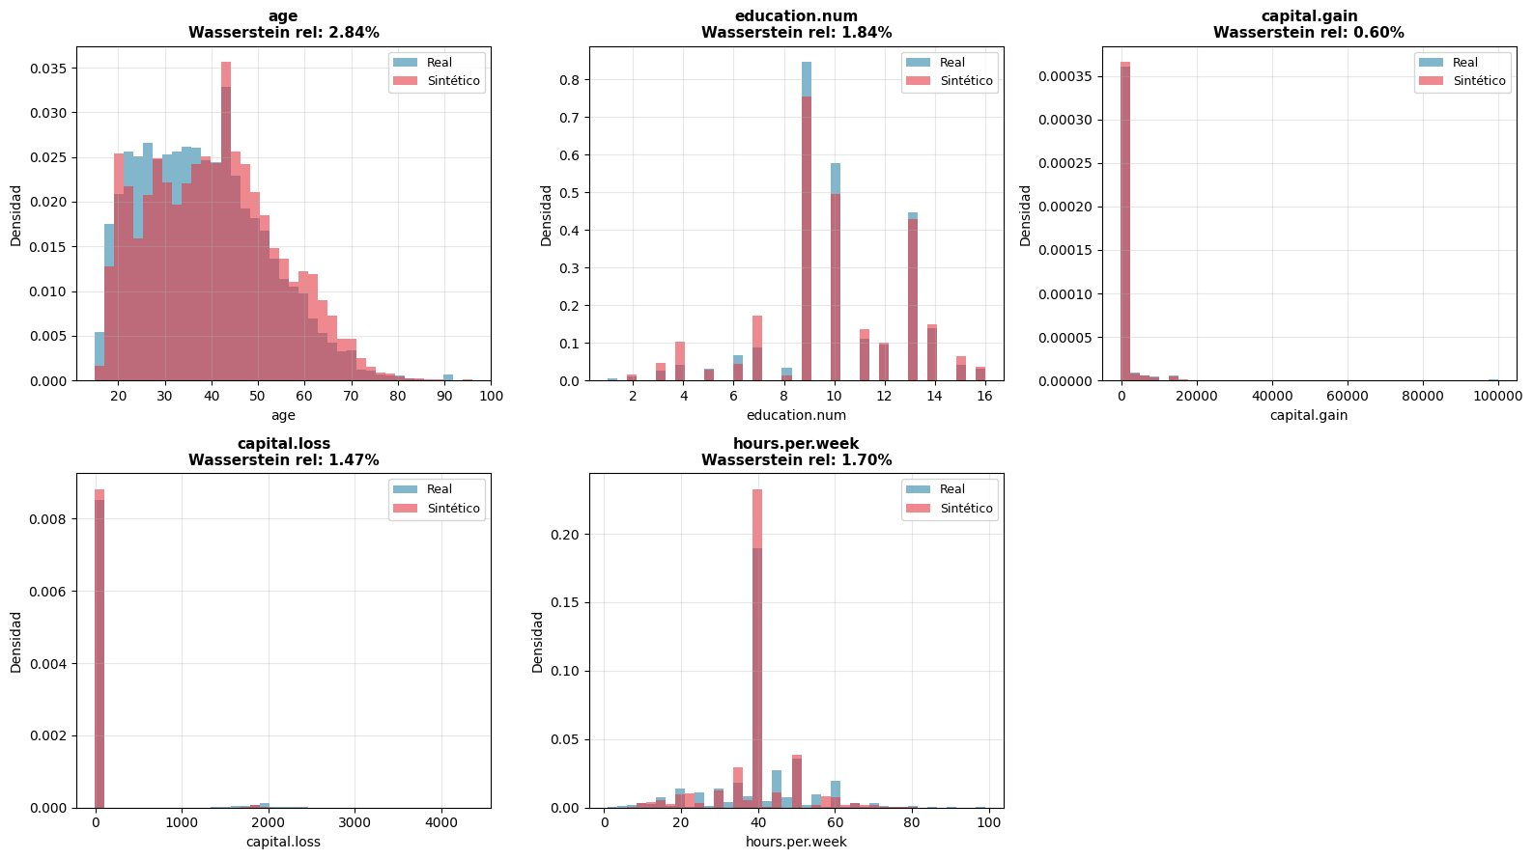
Figura 1. Histogramas comparativos de variables continuas (real en azul, sintético en rojo).
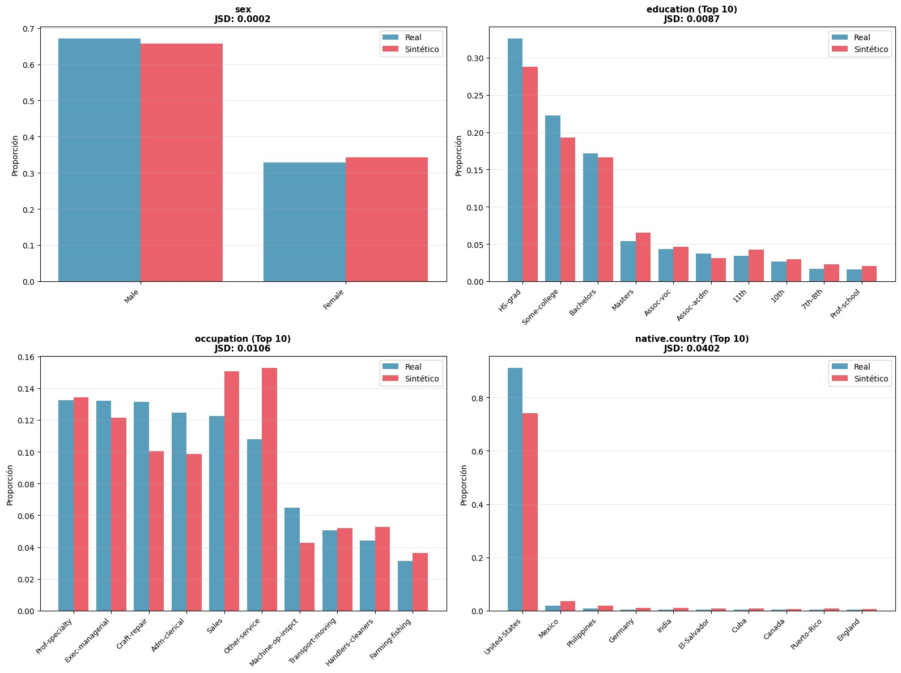
Figura 2. Distribución de variables categóricas representativas.

Tabla 3
Comparación de medias entre datos reales y sintéticos
Variable | Media Real | Media Sintética | Diferencia (%)
age | 38.25 | 40.53 | 5.96
education.num | 10.15 | 10.01 | 1.38
capital.gain | 1066.31 | 479.94 | 54.99
capital.loss | 88.85 | 25.53 | 71.27
hours.per.week | 40.83 | 39.89 | 2.30

¿Son los datos sintéticos buenos según las medias? La respuesta depende de la variable. Para age, education.num y hours.per.week las medias coinciden con error inferior al 6% y los histogramas confirman fidelidad alta. Para capital.gain y capital.loss las diferencias superan el 54% y 71%, evidenciando el fallo estructural en variables zero-inflated. La conclusión metodológica es que ninguna métrica individual es óptima: medias detectan algunos problemas pero ocultan multimodalidad y varianza; Wasserstein puede dar valores aceptables cuando masas puntuales se transforman en distribuciones suaves; JSD no aplica a continuas; correlaciones detectan distorsiones bivariadas pero no triviales. La evaluación rigurosa requiere triangulación entre las cuatro dimensiones. Los datos generados presentan utilidad predictiva alta (ratio TSTR 0.93) y preservación excelente de marginales categóricas, pero limitaciones que invalidarían su uso en aplicaciones financieras donde la presencia exacta del valor cero tiene significado de negocio.

Referencias
Bhatt, U., Xiang, A., Sharma, S., Weller, A., Taly, A., Jia, Y., Ghosh, J., Puri, R., Moura, J. M. F., & Eckersley, P. (2020). Explainable machine learning in deployment. Proceedings of the 2020 Conference on Fairness, Accountability, and Transparency, 648–657. https://doi.org/10.1145/3351095.3375624
Goodfellow, I., Pouget-Abadie, J., Mirza, M., Xu, B., Warde-Farley, D., Ozair, S., Courville, A., & Bengio, Y. (2014). Generative adversarial nets. Advances in Neural Information Processing Systems, 27, 2672–2680.
Kingma, D. P., & Welling, M. (2014). Auto-encoding variational Bayes. International Conference on Learning Representations. https://arxiv.org/abs/1312.6114
Parlamento Europeo y Consejo de la Unión Europea. (2024). Reglamento (UE) 2024/1689 sobre inteligencia artificial (AI Act). Diario Oficial de la Unión Europea, L Series.
Vaswani, A., Shazeer, N., Parmar, N., Uszkoreit, J., Jones, L., Gomez, A. N., Kaiser, Ł., & Polosukhin, I. (2017). Attention is all you need. Advances in Neural Information Processing Systems, 30, 5998–6008.
Xu, L., Skoularidou, M., Cuesta-Infante, A., & Veeramachaneni, K. (2019). Modeling tabular data using conditional GAN. Advances in Neural Information Processing Systems, 32, 7335–7345.
Zhao, Z., Kunar, A., Birke, R., & Chen, L. Y. (2022). CTAB-GAN+: Enhancing tabular data synthesis. Frontiers in Big Data, 6, 1296508. https://doi.org/10.3389/fdata.2023.1296508
Becker, B., & Kohavi, R. (1996). Adult [Dataset]. UCI Machine Learning Repository. https://doi.org/10.24432/C5XW20

